Primer punto:

- ¿Cómo afecta la resolución del cuantizador a la calidad de la señal después de la cuantización?
A mayor resolucion (numero de bits, en el cuantizador, la señal cuantizada tendra mejor fidelidad con la señal original, tambien se evidencia que si no se tiene suficiente numero de bits en la cuantizacion, el ruido de cuantizacion aumenta, este cambio se evidencia tambien en la ganancia del ruido la cual aumenta entre menos bits se apliquen a la cuantizacion.
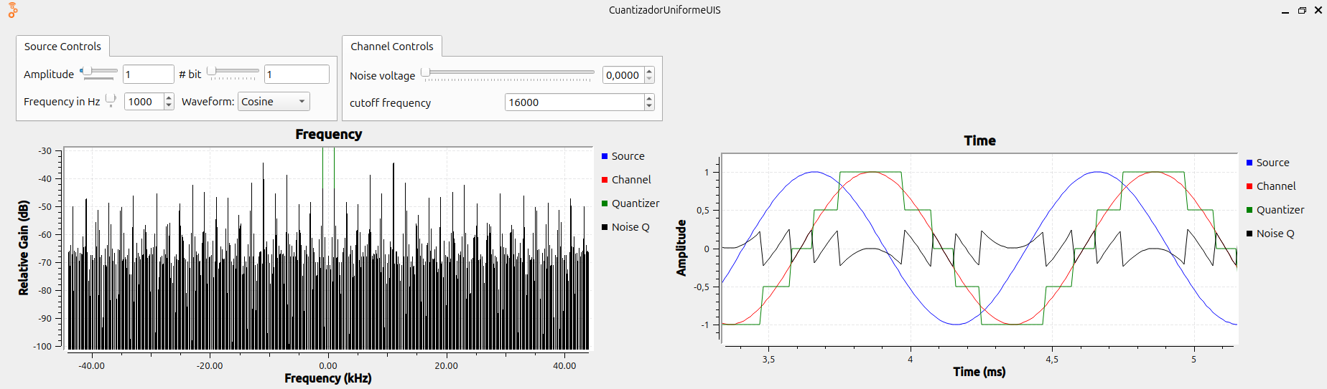Figura 1: señal cuantizada a 1 bit
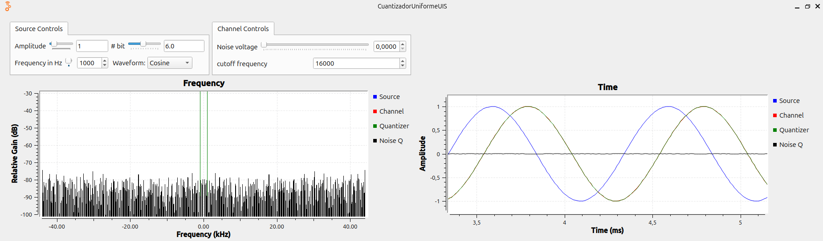Figura 2: señal cuantizada (verde) y ruido de cuantizacion (negro) cuantizada a 6 bit

- ¿Qué impacto tiene el ruido de cuantización en la señal procesada y cómo se puede minimizar?
Una forma de minimizar el ruido es como ya se menciono, aumentando el numero de bits en la cuantizacion. El ruido de cuantizacion se manifiesta como distorsion adicional y una elevacion del nivel de ruido, lo cual afecta la relacion SNR y la fidelidad tanto en el dominio del tiempo como en el de la frecuencia. En la siguiente imagen se puede notar que a una resolucion de 3 bits, un pequeño ruido de cuantizacion aparece, haciendo que la señal cuantizada (verde) pierda un poco de fidelidad con la señal transmitida por el canal (roja) debido a que los pulsos son parecidos pero no identicos. Al aumentar la resolucion a 12 bits, este ruido es imperceptible y la señal verde es mucho mas fiel a la señal roja.
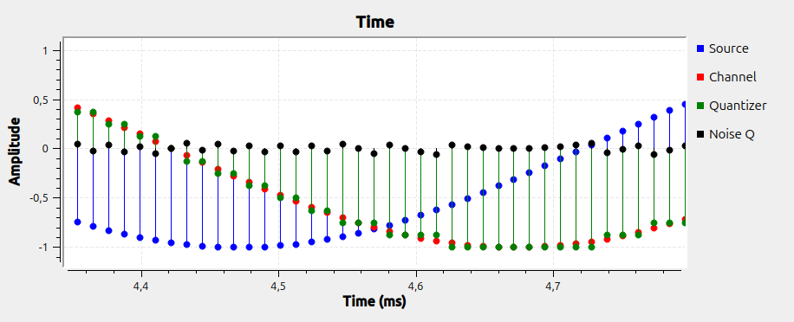Figura 3: señal procesada con ruido de cuantizacion
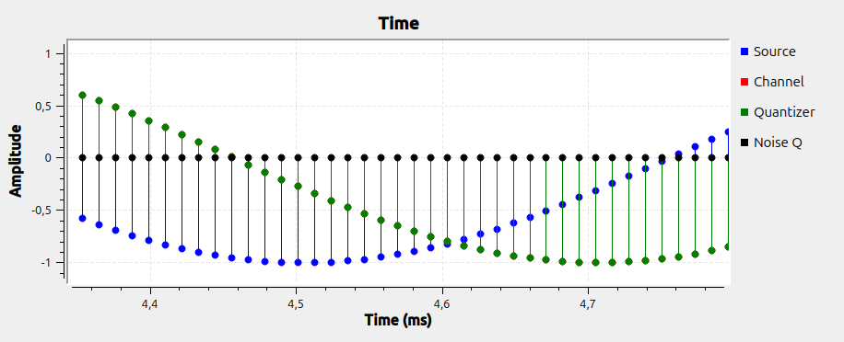Figura 4: señal procesada a 12 bits (sin ruido)
- Cómo influye el ancho de banda del filtro pasabajas en la calidad de la señal después de la cuantización?
Determina cuanto ruido de cuantizacion se atenua, y al mismo tiempo que porcion de la señal original se preserva

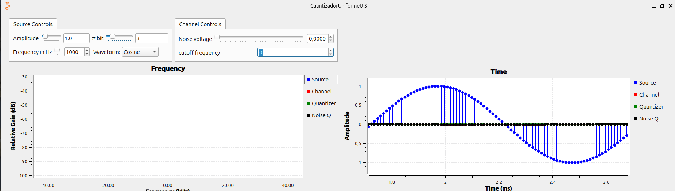Figura 5: ancho de banda (filtro pasabajas)
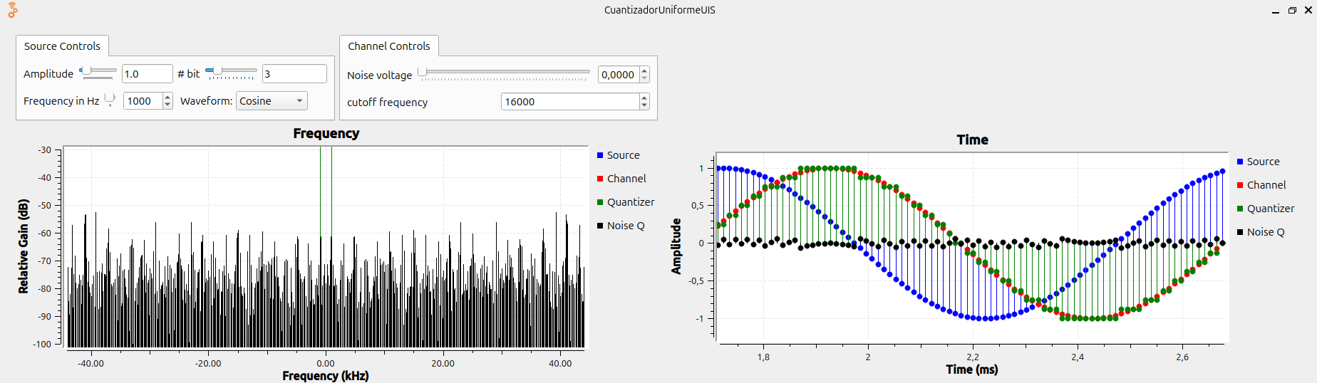Figura 6: ancho de banda 16k (filtro pasabajas)

- ¿De qué manera la adición de ruido gaussiano afecta el desempeño del cuantizador uniforme en GNU Radio?
En la practica se ve que al aplicar ruido la señal cuantizada obedecera a este ruido. Dependiendo de la resolucion del cuantizador se tendra una señal fiel a la señal del canal la cual tiene el ruido aplicado. Si se tiene poca resolucion el ruido del cuantizador junto con el ruido del canalhace que la señal cuantizada tenga aun mas distorsion afectando severamente la fidelidad de la señal cuantizada. Por ultimo se evidencia que el piso de ruido tanto de la señal cuantizada como de la señal transmitida por el canal aumenta.
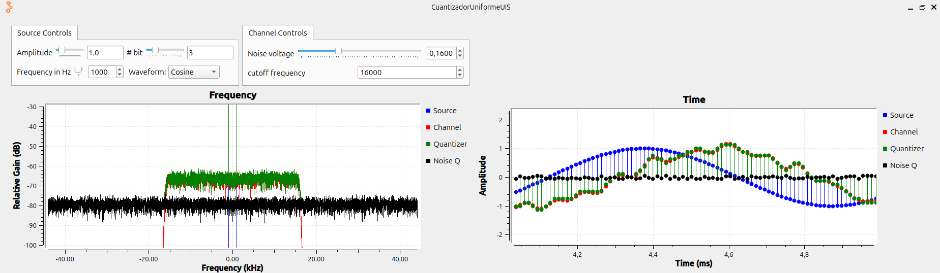Figura 7: señal cuantizada con ruido

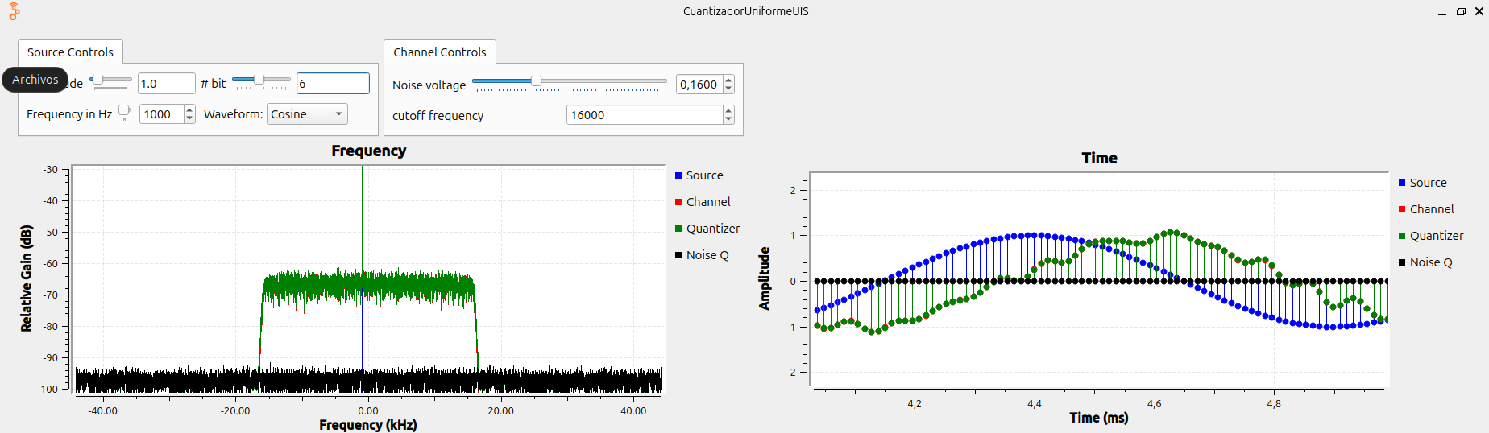Figura 8: señal cuantizada con ruido y a mayor resolucion

- ¿Qué ventajas y desventajas tiene el uso de diferentes esquemas de cuantización en aplicaciones de procesamiento digital de señales?
Cuantizacion uniforme:
ventajas:
- tiene una implementacion sencilla, os pasos de cuantizacion tienen un tamaño constante lo que simplifica el proceso
- no requiere logica adicional para adaptar los niveles de cuantizacion en tiempo real.
Desventajas:
- presenta un ruido de cuantizacion elevado para señales con distribucion de amplitud no uniforme, aumentando la SNR requeria para mantener la calidad
- ineficiente en señales con amplitudes bajas. Pues se desperdician niveles de cuantizacion en rangos poco usados.
Cuantizacion no uniforme:
ventajas:
- mejora la SNR para señales de bajo nivel al usar pasos mas finos cerca de cero, adaptandose a la distribucion de la señal de entrada
- reduce perceptualmente el ruido de cuantizacion sin necesidad de aumentar la resolucion de bits
desventajas:
- requiere bloques de compresion y expansion, lo que añade complejidad en firmware o hardware
- puede introducir disorsion si no se calibra correctamente, especialmente en sistemas con bajo numero de bits

